模型物体，先拖进场景

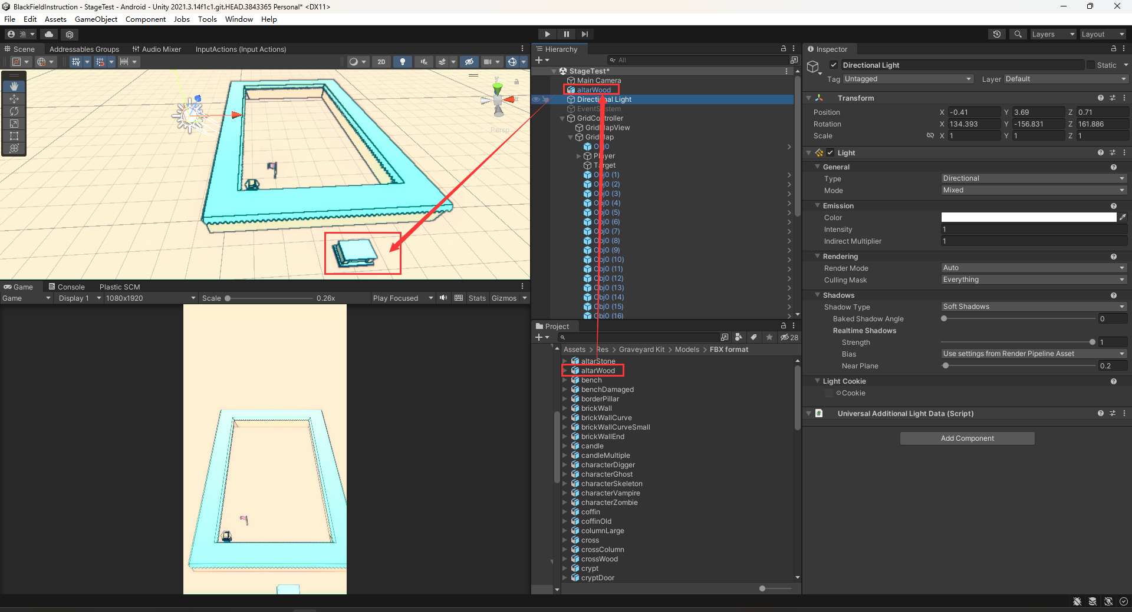

然后解绑预制体

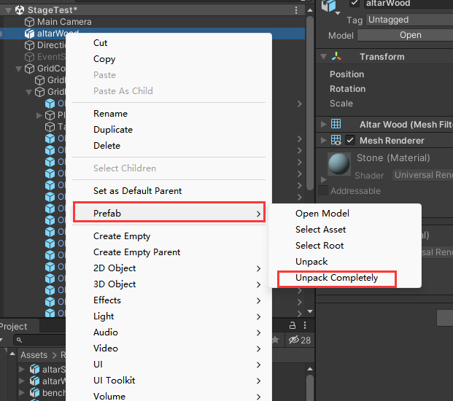

然后定位材质

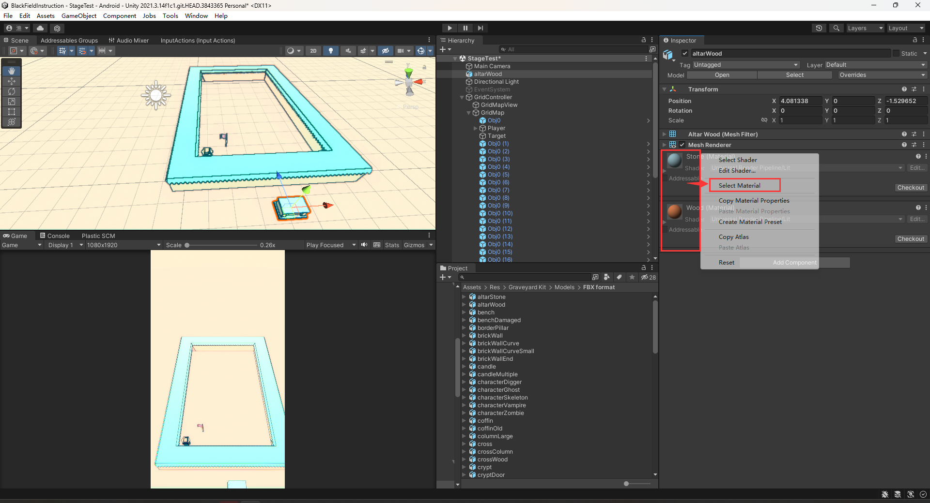

选中材质，ctrl+D，复制一份

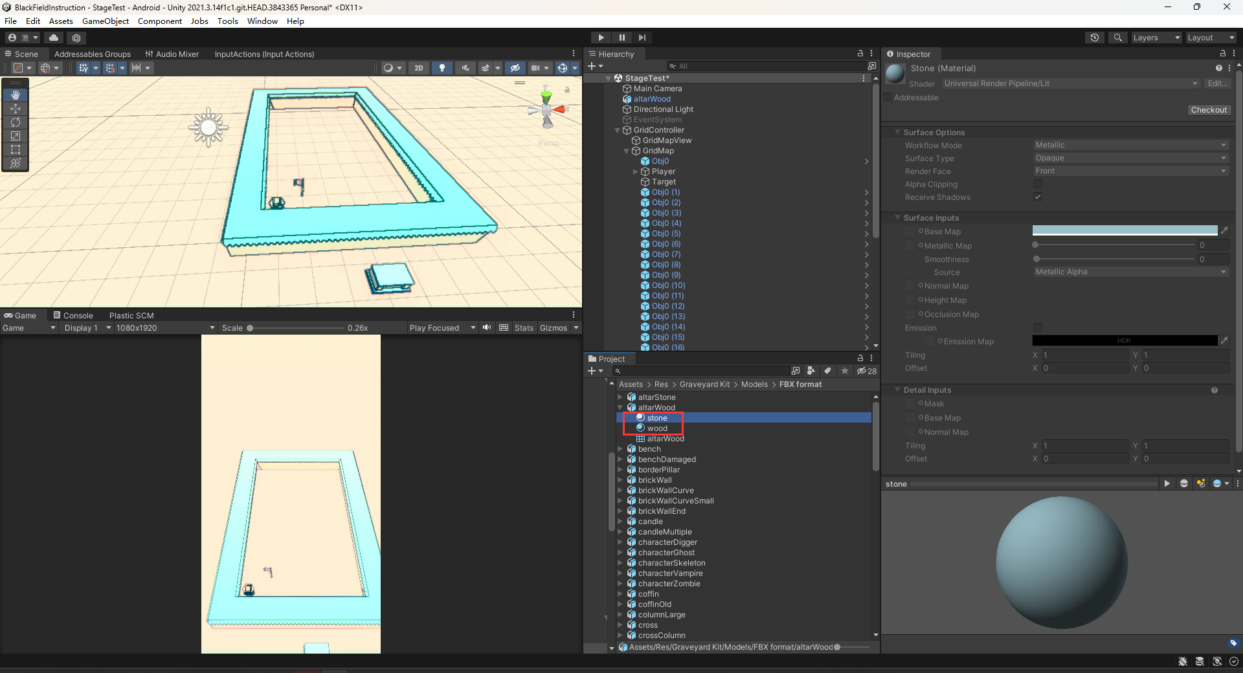

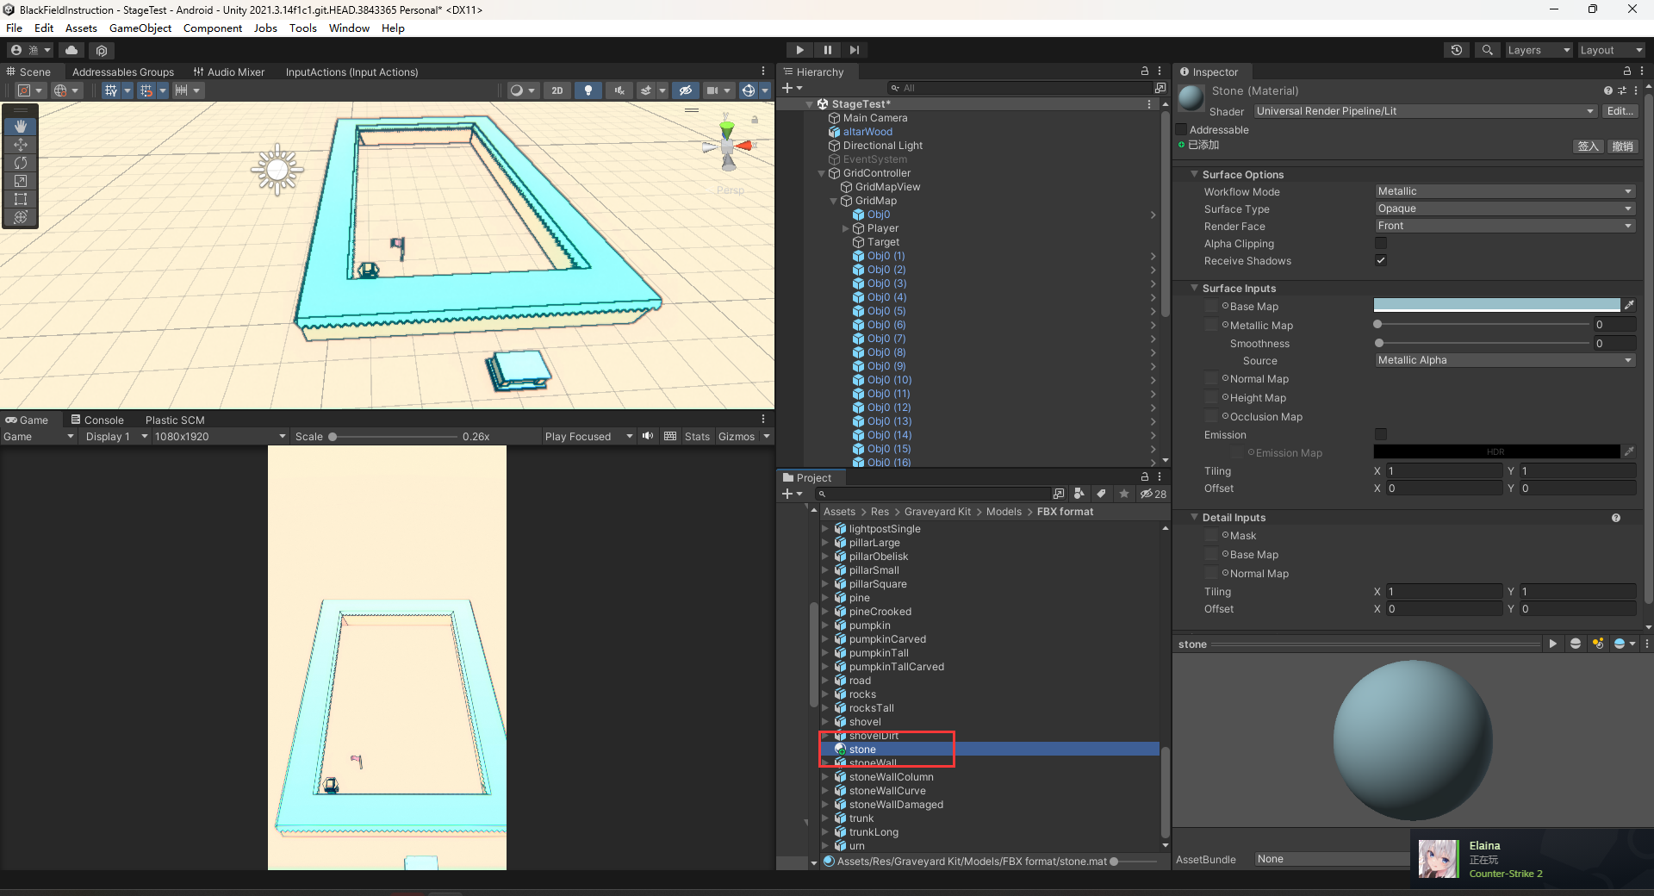

然后重新给物体赋值材质

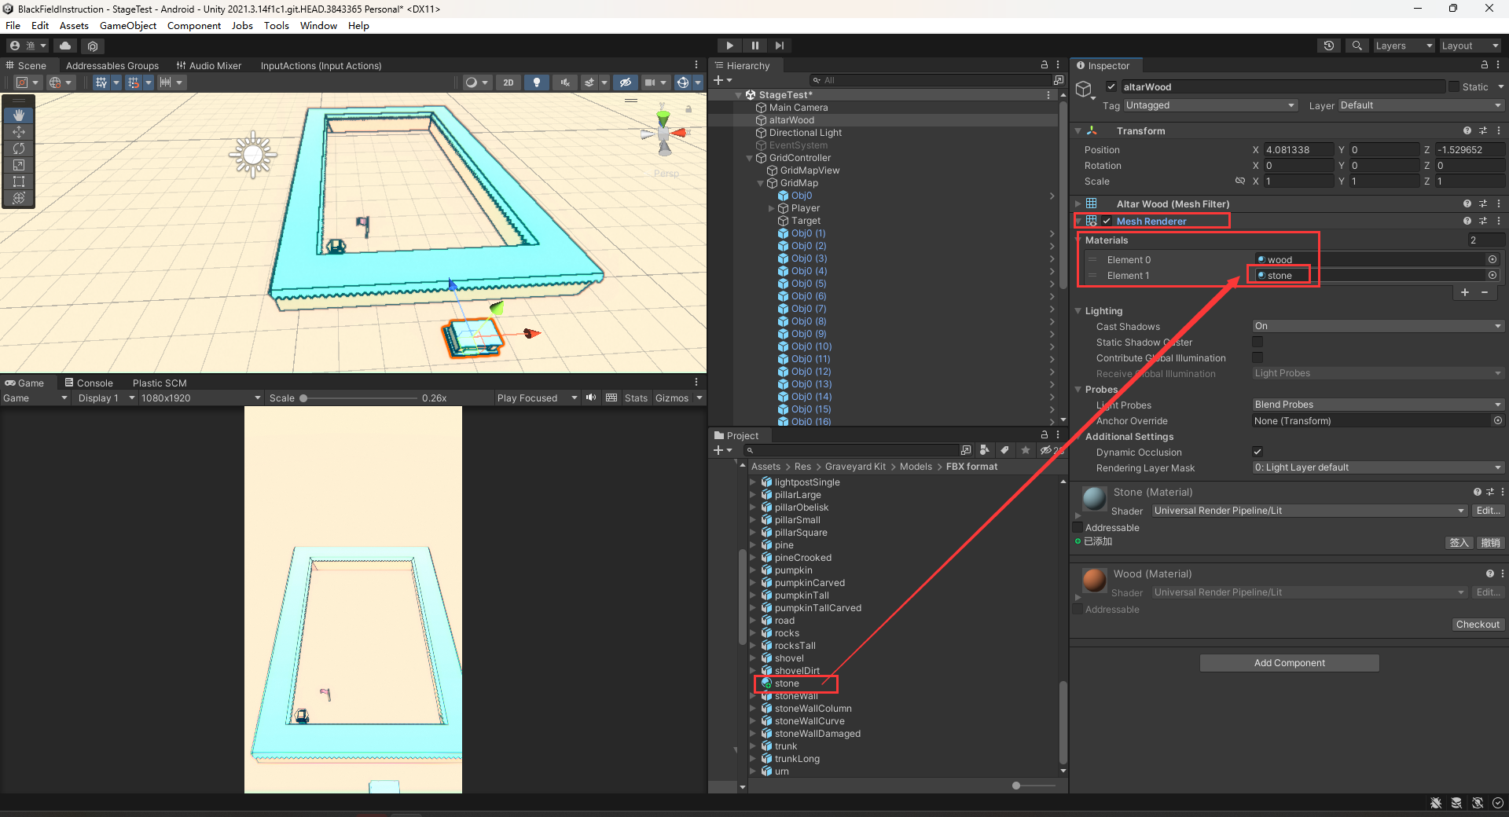

然后即可改材质的shader

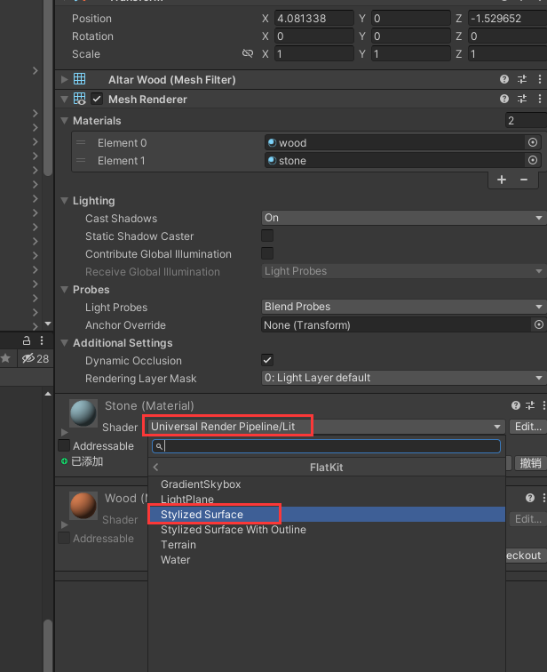

最后把新的材质放进Assets/AddressableAssets/Prefab/Material，场景的obj拖进Assets/AddressableAssets/Prefab作为预制体

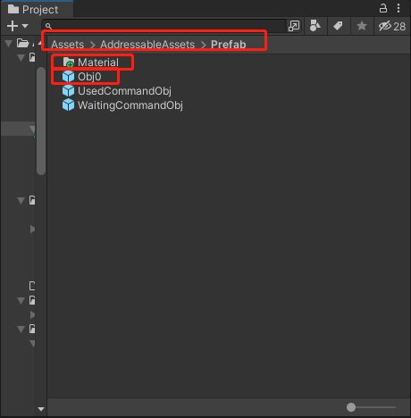

调教场景渲染和后处理

把demo里的camera和light复制去目标场景

